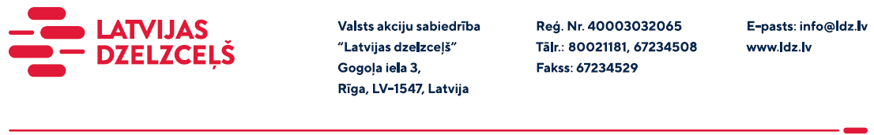

UZAICINĀJUMS KOMERCPIEDĀVĀJUMA IESNIEGŠANAI TIRGUS IZPĒTEI

VAS “Latvijas dzelzceļš” veic tirgus izpēti “Transporta pakalpojumi Daugavpils pilsētā ar kravas auto platformu” (turpmāk – tirgus izpēte).
Tirgus izpētes apjoms: Sliežu gulšņu režģa transportēšana (15 * 2,6 metri, 170 gab.)
Pakalpojuma sniegšanas vieta: Daugavpils pilsēta.

Pakalpojuma sniegšanas termiņš: līdz 2023.gada 30.novembrim (ieskaitot).
Samaksas nosacījumi: apmaksa tiek veikta 60 kalendāro dienu laikā no pakalpojuma pieņemšanas dokumenta parakstīšanas dienas, bet ne mazāk kā 30 kalendāro dienu laikā (norādīt piedāvāto apmaksas termiņu).
Komercpiedāvājuma cena jānorāda EUR (bez PVN) par vienu stundu vai vienu darba dienu.
Lūdzam Jūs līdz 2023.gada 21.aprīlim iesniegt komercpiedāvājumu ar paraksttiesīgās personas parakstu VAS “Latvijas dzelzceļš” Sliežu ceļu pārvaldē, Torņakalna ielā 16, Rīgā, LV-1004 vai elektroniskā formā (parakstītu un ieskenētu kopijas formā vai parakstītu ar drošu elektronisko parakstu), nosūtot uz e-pastu: scp@ldz.lv.
Kontaktpersona – 29532413.

